**Отчет**

**Лабораторная работа №14**

**Лобанов Владимир, 2 курс 3 группа**

Принципиальная схема:

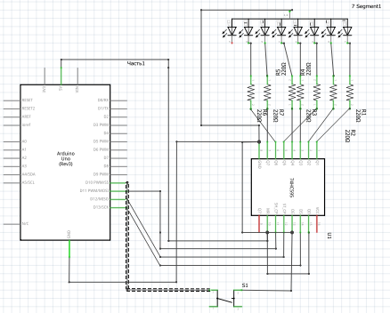

Рисованная схема:

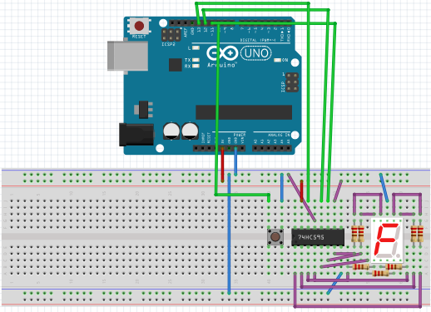

Скетч:

|  |
| --- |
| *#define DATA_PIN 13 // пин данных (англ. data)*  *#define LATCH_PIN 12 // пин такта (англ. clock)*  *#define CLOCK_PIN 11 // пин строба (англ. latch)*  *#define BUTTON_PIN 10*  int clicks = 0;  boolean buttonWasUp = **true**;  byte segments[10] = {  0b01111101, 0b00100100, 0b01111010, 0b01110110, 0b00100111,  0b01010111, 0b01011111, 0b01100100, 0b01111111, 0b01110111  };  void setup()  {  pinMode(DATA_PIN, OUTPUT);  pinMode(CLOCK_PIN, OUTPUT);  pinMode(LATCH_PIN, OUTPUT);  pinMode(BUTTON_PIN, INPUT_PULLUP);  }  void loop()  {  *// считаем клики кнопки, как уже делали это раньше*  if (buttonWasUp && !digitalRead(BUTTON_PIN)) {  delay(10);  if (!digitalRead(BUTTON_PIN))  clicks = (clicks + 1) % 10;  }  buttonWasUp = digitalRead(BUTTON_PIN);  *// для записи в 74HC595 нужно притянуть пин строба к земле*  digitalWrite(LATCH_PIN, LOW);  *// задвигаем (англ. shift out) байт-маску бит за битом,*  *// начиная с младшего (англ. Least Significant Bit first)*  shiftOut(DATA_PIN, CLOCK_PIN, LSBFIRST, segments[clicks]);  *// чтобы переданный байт отразился на выходах Qx, нужно*  *// подать на пин строба высокий сигнал*  digitalWrite(LATCH_PIN, HIGH);  } |